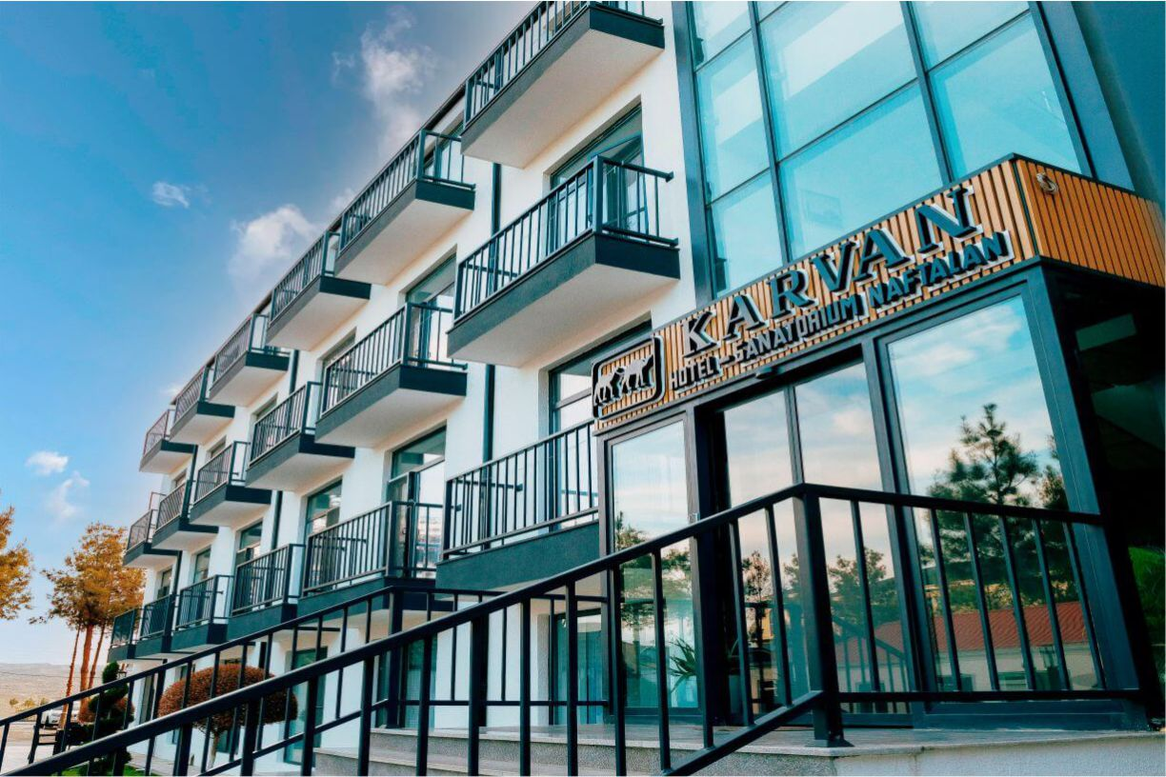
KARVAN HOTEL NAFTALAN
Karvan Hotel Naftalan — современный лечебно-оздоровительный комплекс, расположенный в центре курортного города Нафталан. Санаторий сочетает комфортное размещение и полноценную медицинскую базу с использованием современных технологий и природных лечебных факторов региона.
Санаторий предлагает 68 современных номеров четырёх категорий (Эконом, Стандарт, Делюкс, Люкс), комфортабельные коттеджи, медицинский центр с квалифицированными специалистами, а также бассейн под открытым небом.

Процедуры, входящие в стоимость проживания:
• Осмотр терапевта
• Осмотр невролога
• Осмотр уролога
• Осмотр кардиолога
• Электрофорез
• Фонофорез
• Массаж (10 минут)
• Йодно-бромные ванны (при наличии противопоказаний к нафталановым
ваннам)
• Кварц-терапия
• Нафталановые ванны
• Амплипульс
• Дарсонваль
• Магнитотерапия
• Парафинотерапия
• Эхокардиограмма
• Световая ванна
• Соллюкс
• Общий анализ крови
• Общий анализ мочи
• Анализ свёртываемости крови
• Ежедневно 7 видов лечебных процедур
• Питание: полный пансион (завтрак, обед и ужин — шведский стол)
В воскресенье Лечебный центр не работает.

